绝密★启用前

**合肥市第六中学2019级高二上学期期末考试**

**物理**

考生注意:

1.答题前，考生务必将自己的姓名、考生号填写在试卷和答题卡上，并将考生号条形码粘贴在答题卡上的指定位置。

2.回答选择题时，选出每小题答案后，用铅笔把答题卡对应题目的答案标号涂黑。如需改动，用橡皮擦干净后，再选涂其他答案标号。回答非选择题时，将答案写在答题卡上，写在本试卷上无效。

3.考试结束后，将本试卷和答题卡一并交回。

一、选择题:本题共10小题，每小题4分，共40分。在每小题给出的四个选项中第1～6题只有一个选项符合题目要求，第7～10题有多个选项符合要求。全部选对的得4分选对但不全的得2分有选错的得0分。

1.如图所示，固定的水平长直导线中通有恒定电流I，矩形线框与导线在同一竖直平面内，且上、下两边与导线平行，线框由静止释放，在下落过程中始终保持矩形线框与导线在同一竖直平面内，且线框不发生转动，则

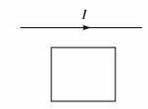

A.穿过线圈的磁通量保持不变

B.线框中感应电流方向保持不变

C.线框所受安培力的合力为零

D.线框的机械能不断增大

2.如图所示，三根长直导线平行固定在空间中其横截面恰好位于等边三角形的三个顶点。若仅在a、b中通入大小均为I的电流，方向如图所示，此时a受到的磁场力大小为F。然后又在c中通入如图所示方向的电流，a受到的磁场力大小仍为F，此时下列说法中正确的是

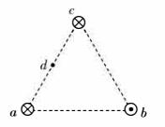

A.b受到的磁场力大小为F

B.b受到的磁场力的方向平行于ac连线

C.ac连线中点d的磁场方向垂直于ac指向b

D.c中的电流强度为2I

3.两电荷量分别为q1和q2的点电荷固定在x轴上的A、B两点，两点电荷连线上各点电势随坐标x变化的关系图象如图所示，其中P点电势最高，且xAP<xPB，则

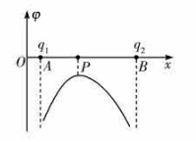

A.q1和q2都是正电荷

B.q1的电荷量大于q2的电荷量

C.在A、B之间将一负点电荷沿x轴从P点左侧移到右侧，电势能先减小后增大

D.一点电荷只在电场力作用下沿x轴从P点运动到B点，加速度逐渐变小

4.在图示电路中，A、B为两块正对的水平金属板，G为静电计。开关S闭合后，静电计指针张开一个角度，板间的带电油滴悬浮在两板之间静止不动。下列说法正确的是

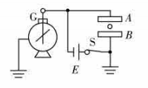

A.若仅将A板竖直向下缓慢平移一些，则静电计指针的张角将减小

B.若仅将A板竖直向下缓慢平移一些，则油滴将向下运动

C.若断开S，且仅将A板竖直向下缓慢平移一些，则油滴将向上运动

D.若断开S，且仅将A板水平向右缓慢平移一些，则油滴将向上运动

5.在如图所示的电路中，当开关S置于a处时，电表（内阻不计）示数为I，额定功率为16W的电动机正常工作，带动质量为0.7kg的物体以2m/s的速度匀速竖直上升。当开关置于b处时，电流表示数变为0.5I，灯泡正常发光。已知电阻R=1.5Ω，灯泡额定电压为10V，额定功率10W，重力加速度g取10m/s2，则

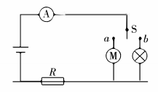

A.电动机线圈的内阻为1Ω

B.电动机的额定电压为6V

C.电源电动势为12V

D.电源内阻为1Ω

6.如图所示，竖直平面内有水平向左的匀强电场，M和N点在同一电场线上。两个质量相等的带正电荷的粒子以相同的速度v0分别从M和N点同时垂直进入电场，已知两粒子都能经过P点。不计两粒子的重力和粒子间的库仑力，则在此过程中，下列说法正确的是

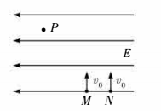

A.从N点进入的粒子先到达P点

B.从M点进人的粒子先到达P点

C.两粒子在到达P点的过程中电势能都减少

D.从M点进入的粒子的电荷量大于从N点进入的粒子的电荷量

7.如图所示，在匀强电场中，有边长为5cm的等边三角形ABC，三角形所在平面与匀强电场的电场线平行，O点为该三角形的中心，三角形各顶点的电势分别为=2V、=4V、=6V，下列说法正确的是

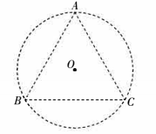

A.0点电势为零

B.匀强电场的场强大小为80V/m，方向由C指向A

C.将电子由C点移到A点，电子的电势能增加了4eV

D.在三角形ABC外接圆的圆周上电势最高点的电势为6V

8.如图1所示，矩形导线框abcd固定在匀强磁场中，磁场的方向与导线框所在的平面垂直，磁感应强度B随时间t变化的规律如图2所示，规定垂直纸面向里为磁场正方向，顺时针方向为感应电流i正方向，水平向右为ad边所受安培力F的正方向。下列图像正确的是

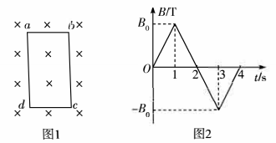

A.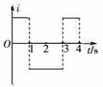 B.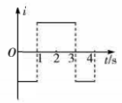

C.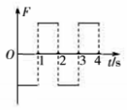 D.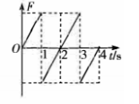

9.矩形ABCD区域内有垂直于纸面向里的匀强磁场，AB=2d，，E为AB中点。从E点沿垂直AB方向射入粒子a，粒子a经磁场偏转后从D点射出磁场；若仍从E点沿垂直AB方向射入粒子b，粒子经磁场偏转后从B点出磁场，已知a、b粒子的质量相等，所带电荷量相等，不计粒子的重力，则

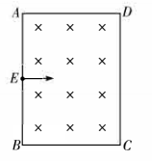

A.a、b粒子均带正电

B.a、b粒子在磁场中做圆周运动的半径之比为4:1

C.a、b粒子在磁场中运动的速度大小之比为2:1

D.a、b粒子在磁场中运动的时间之比为1:3

10.如图所示，平行虚线之间有垂直于纸面向里的匀强磁场，磁场宽度为L，磁感应强度大小为B。纸面内有一正三角形线圈ABC，顶点A刚好与磁场右边界重合，BC边与磁场边界平行，已知正三角形的高为2L，线圈的电阻为R。现让线圈以恒定速度v向右匀速运动，从线圈开始运动到BC边刚好要进入磁场的过程中

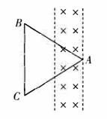

A线圈中感应电流大小不发生变化

B.线圈中感应电动势大小为BLv

C.通过线圈截面的电荷量为

D.克服安培力做的功为

二、非选择题：本题共6小题，共60分。

11.（8分）某欧姆表内部结构可等效为如图1所示电路，其中表头是量程为100μA的电流表，电池的电动势E=1.5V。

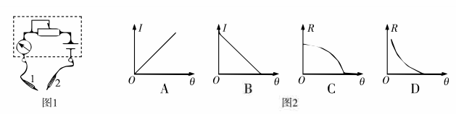

（1）使用欧姆表测电阻前，应将红表笔和黑表笔___________，进行欧姆挡调零；图1中表笔1应是___________表笔（选填“红”或“黑”）。

（2）使用该欧姆表测阻值为R的电阻时，倍率选择开关拨到“×10”挡，发现指针偏角过小，则应将倍率选择开关拨到___________挡（选填“×1”或“×100”）

（3）当用调整好的欧姆表测阻值为R的电阻时，通过表头的电流为I，表针相对于表盘左侧转过的角度为θ，则图2所示图像可能正确描述I或R与θ关系的是___________（选填图像下的字母）。

12.（8分）某型号电池的电动势约3.7V，内阻约2Ω，现欲测定其电动势E和内阻r，给定的器材有:

待测电池E

滑动变阻器R（0～15Ω，1A）

直流电压表V（量程0～3V，内阻约为6kΩ）

直流毫安表mA（量程0～100mA，内阻RA=5Ω）

开关S一个，导线若干

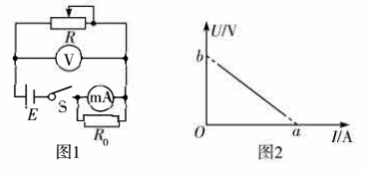

（1）为了把毫安表改装成量程为0.6A的电流表，除上述给定器材外，还需要给毫安表并联一个阻值R0=__________Ω的定值电阻。

（2）按图1所示连接好电路，实验过程中要使电压表读数变大，则滑动变阻器滑片应__________移动（选填“向左”或“向右”）。

（3）用该电路测量出多组数据，作出图2所示的U-I图像（I为毫安表示数），横坐标截距为a，纵坐标截距为b，则待测电池电动势E=__________，内阻r=__________（用只含数字和a、b字母的式子表示）。

13.（10分）如图所示，一不计重力的带电粒子质量为m，电量为q，以某一速度垂直左边界射入磁感应强度为B，宽度为d的匀强磁场中，穿出磁场时速度方向与原来人射方向的夹角为30°。求:

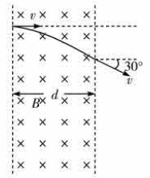

（1）带电粒子进入磁场时速度的大小；

（2）带电粒子穿过磁场区域的时间。

14.（10分）如图所示，水平地面上方存在水平向左的匀强电场，一质量为m的带电小球（大小可忽略）用轻质绝缘细线悬挂于O点，小球带电荷量为+q，静止时距地面的高度为h，细线与竖直方向的夹角为α=37°，重力加速度为g。（sin37°=0.6，cos37°=0.8）求:

（1）匀强电场的场强大小E；

（2）现将细线剪断，小球落地过程中水平位移的大小；

（3）现将细线剪断，带电小球落地前瞬间的动能。

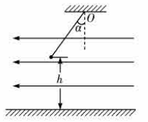

15.（12分）如图所示，在xOy平面的第一象限有一匀强电场，该电场的方向平行于x轴向右；在y轴和第二象限的射线ON之间有一匀强磁场，磁感应强度大小为B，方向垂直于纸面向外。有一质量为m、电荷量-q的粒子由x轴上S点平行于y轴射入电场。粒子到达y轴上M点时，速度方向与y轴的夹角θ=60°，M点与原点O的距离为d。之后粒子进入磁场，并垂直于ON飞离磁场。不计粒子重力，若ON与y轴的夹角也为θ=60°，求:

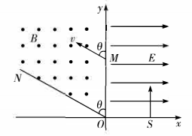

（1）粒子在磁场中运动速度的大小和匀强电场的场强大小；

（2）粒子从S点运动到ON所用的时间。

16.（12分）如图所示，两根足够长的固定平行金属导轨位于倾角θ=30°的粗糙斜面上，导轨上、下端各接有阻值R=20Ω的电阻，导轨电阻忽略不计，导轨宽度L=2m，在整个导轨平面内都有垂直于导轨平面向上的匀强磁场，磁感应强度B=1T。质量m=0.1kg、连电路的电阻r=10Ω的金属棒ab在导轨上从较高处由静止释放，当金属棒ab沿轨道下滑高度h=3m时，速度恰好达到最大值v=2m/s。金属棒ab在下滑过程中始终与导轨垂直且接触良好，g取10m/s2。求:

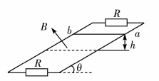

（1）金属棒ab由静止至下滑高度为3m的运动过程中机械能的减少量；

（2）求金属棒与导轨之间的摩擦力大小；

（3）金属棒ab由静止沿轨道下滑高度为3m的运动过程中导轨上端电阻R中产生的焦耳热。

**2019级高二上学期期末考试**

**物理·答案**

选择题:共10小题，每小题4分，共40分。在每小题给出的四个选项中，第16题只有一个选项符合题目要求，第7～10题有多个选项符合题目要求。全部选对的得4分选对但不全的得2分，有选错的得0分。

1.答案B

思路点拨 根据安培定则知，导线周围的磁场离导线越近，磁感应强度越大故当线框由静止释放在下落过程中，穿过线圈的磁通量逐渐减小，选项A错误；根据楞次定律，可得线框中感应电流方向保持不变，选项B正确；由于线圈四条边中的电流大小相等，而上、下两边所处的磁场不同，故线框所受安培力的合力不为零，选项C错误；线框下落过程中，机械能转化为电能，故线框的机械能不断减小，选项D错误。

2.答案A

思路点拨 设a所在处的磁感应强度为B，根据右手定则和矢量合成法则，b所在处的磁感应强度为B，所以b受到的磁场力大小为F，故A正确；根据右手定则和量合成法则可知，b所在处的磁感应强度方向与ab连线的夹角为60°，与ac连线平行，根据左手定则，b受到的磁力的方向垂直于ac的连线，故B错误；导线a、c在ac连线中点d产生的磁场抵消，导线b在d点产生的磁场方向沿ca方向，指向a，故C错误；在c中通入如图所示方向的电流后，a受到的磁场力大小仍为F，说明a所处的磁感应强度大小仍为B，已知c的电流方向，根据右手定则和矢量合成法则，c中的电流强度为I，故D错误。

3.答案C

思路点拨 由题图知，越靠近两电荷，电势越低，则q1和q2都是负电荷，A错误；图像的斜率表示电场强度，则P点场强为零，据场强的叠加知两点电荷在P处产生的场强等值反向，即，又，所以q1的电荷量小于q2的电荷量，B错误；由题图知，在A、B之间沿x轴从P点左侧到右侧，电势先增加后减小，则负点电荷的电势能先减小后增大，C正确；图像的斜率表示电场强度，则沿x轴从P点运动到B点场强逐渐增大；据可知，电荷只在电场力作用下沿x轴从P点运动到B点，加速度逐渐增大，D错误。

4.答案D

思路点拨 当仅将A板竖直向下缓慢平移一些，因电容器与电源相连，则电压不变，静电计指针张角不变，选项A错误；带电油滴悬浮在两板之间静止不动，则有mg=qE当仅将A板竖直向下缓慢平移一些，板间距离d减小，根据可得E增大，油滴受向上的电场力大于重力，油滴将向上运动，选项B错误；若断开S，电容器的电量Q不变，仅将A板竖直向下缓慢平移一些，板间距离减小，根据电容器的电容决定式、和可得可见电场强度与板间距离无关，所以电场强度E不变，则油滴仍然静止，选项C错误；若断开S，且仅将A板水平向右缓慢平移一些，电容器两极板正对面积S减小，根据可知电场强度增大，油滴受向上的电场力大于重力，油滴将向上运动，选项D正确。

5.答案C

思路点拨 当开关置于b时，灯泡正常发光，得出电流为1A，即=1A，于是I=2A此时电路满足:E=1+1×（1.5+r）。当开关置于a时，电流为2A，电动机额定电压为8V，机械功率为mgv=14W，则其内阻电功率为2W，所以电动机线圈电阻为0.5Ω。此时电路满足关系E=8+2×（1.5+r），结合前式可得E=12V，电源内阻r=0.5Ω。C正确。

6.答案C

思路点拨 两粒子进入电场后做类平抛运动，因为重力不计，竖直方向匀速，水平向左匀加速，由图可知两粒子与P点的竖直距离相同，设为y，则运动到P点的时间为，即两个粒子同时到达P点，故A、B错误；两粒子都带正电，电场力向左，且水平方向向左匀加速运动，故电场力做正功，电势能都减小，故C正确；由图可知，从M点进入的粒子，其水平方向的位移较小，根据，运动时间t相同，则从M点进入的粒子加速度较小，根据，可知两个粒子的质量相同，又在同一电场，即E相同，故从M点进入的粒子的电荷量较小，故D错误。

7.答案BC

思路点拨 由于在匀强电场中，则电势均匀变化，即AC中点处电势为4V，设该点为D点，如图所示。由于B点电势为4V，则BD为电势为4V的等势线，所以O点电势应该为4V；场强方向垂直于BD斜向上，，方向从C到A；，明将电子由C点移到A点电势能增加了4eV，C正确；在三角形ABC外接圆的圆周上，电势最高点的点不是C点，D错误。

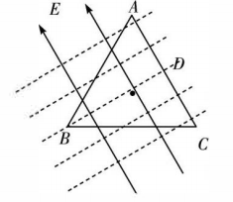

8.答案BD

思路点拨 线圈中的感应电流决定于磁感应强度B随t的变化率。由图可知，0～1s时间内，B增大，增大，感应磁场与原磁场方向相反（感应磁场的磁感应强度的方向向外），由右手定则感应电流是逆时针的，因而是负值，由磁场均匀变化，所以产生的感应电流恒定，同理可判断其他时间段的电流，A错误，B正确；0～1s时间内，ad边感应电流是向下的，ad边所受的安培力F=BIL，根据左手定则得安培力方向向右为正值，由于随时间均匀增大，I不变，所以安培力F随时间t均匀增大，同理可判断其他时间段的安培力，C错误，D正确。

9.答案D

思路点拨根据左手定则判断可知，a粒子带正电，b粒子带负电，A错误；在磁场中，洛伦兹力提供向心力，粒子的运动轨迹如下图:对a粒子，由几何知识可得:，解得Ra=2d，由图可知b粒子在磁场中做圆周运动的半径为d，则a、b粒子在磁场中做圆周运动的半径之比为4:1，B正确；在磁场中，洛伦兹力提供向心力，根据可得；由于a、b粒子的质量相等，电荷量相等，则a、b粒子在磁场中运动的速度大小之比为4:1，C错误；根据，联立可得。可知两粒子的运动周期相同，由几何关系知，a粒子运动的圆心角为，b粒子运动的圆心角为π，根据可得，a、b粒子在磁场中运动的时间之比为1:3，D正确。

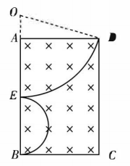

10.答案AD

思路点拨 线圈在磁场中切割磁感线部分的有效长度始终为，所以线圈中感应电动势保持不变，其大小为，由闭合电路欧姆定律得，线圈中感应电流保持不变，其大小为，故A正确，B错误；由AB项分析知，线圈中感应电流保持不变，所以通过线圈截面的电荷量:，故C错误；由AB项分析知，线圈中感应电流保持不变，克服安培力做的功等于线圈产生的焦耳热，则克服安培力做的功为，故D正确。

11.答案（1）短接（2分）黑（2分）

（2）×100（2分）

（3）AD（2分）

思路点拨（1）使用欧姆表测电阻前，应将红表笔和黑表笔短接，图1中表笔1与电源的正极相连接，因此应是黑表笔。

（2）使用该欧姆表测阻值为R的电阻时倍率选择开关打到“×10”挡，发现指针偏角过小，说明阻值较大，则应将倍率选择开关打到“×100”挡。

（3）由闭合电路欧姆定律得:

由于电流表指针偏角与电流I成正比，电流大小可以指偏角θ表示，则（k为某一常量）选AD项。

12.答案（1）1（2分）

（2）向右（2分）

（3）b（2分）（2分）

思路点拨（1）（2）电流表扩大量程时，需要并联一个电阻，由并联电路规律可知。

（2）要使电压表示数增大，应增大外电阻，故应将滑动变阻器滑片向右移动。

（3）根据闭合电路欧姆定律及电表改装原理可知，代入数据变形可得U=E-（6r+5）I.根据图象可知E=b，6r+5=，解得。

13.思路点拨（1）粒子在磁场中做匀速圆周运动的轨迹如图所示。

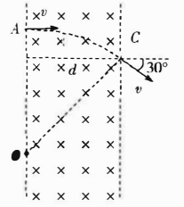

粒子的轨道半径（2分）

粒子做圆周运动，洛伦兹力提供向心力，由牛顿第二定律得

 （2分）

解得 （1分）

（2）粒子做圆周运动的周期 （2分）

由几何知识可知，粒子做圆周运动转过的圆心角为α=30° （1分）

则粒子在磁场中的运动时间为（2分）

14.思路点拨（1）小球静止时，对小球受力分析如图所示。

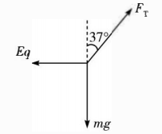

由FTcos37°=mg （1分）

FTsin337°=qE （1分）

解得 （1分）

（2）剪断细线，小球在竖直方向做自由落体运动，水平方向做加速度为a的匀加速运动

由Eq=ma （1分）

 （1分）

 （1分）

联立解得 （2分）

（3）从剪断细线到落地瞬间，由动能定理得（2分）

15.思路点拨（1）粒子在磁场中根据左手定则，可知它的轨迹为如图所示的圆弧。由于粒子飞离磁场时，速度垂直于ON，故圆弧的圆心在ON上。据题意，粒子轨迹与y轴的交点为M，过M点作与M点的速度方向垂直的直线，与ON交于O′。由几何知识可知，O′是圆弧的圆心。

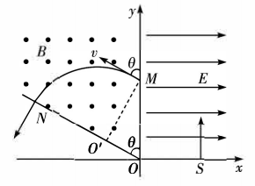

设圆弧的半径为R，则有R=dsinθ （1分）

粒子在磁场中受到的洛伦兹力提供做圆周运动的向心力，有

 （1分）

联立并将θ=60°代入可解得 （1分）

粒子在电场中的运动为类平抛运动。设粒子射入电场的速度为v0，运动时间为t1，竖直方向有

，（2分）

沿x轴负方向，设电场强度的大小为E，粒子在电场中的加速度为a，则有

，qE=ma （2分）

联立并将θ=60°代入可解得 （1分）

（2）粒子在电场中运动时间可解得 （2分）

粒子在磁场中运动时间为圆周运动周期的，所以有（1分）

粒子从S点运动到ON所用的时间 （1分）

16.思路点拨（1）金属棒ab机械能的减少量 （3分）

（2）速度最大时金属棒ab产生的电动势E=BLv （1分）

产生的电流 （1分）

此时的安培力F=BIL （1分）

由题意可知，所受摩擦力Ff=mgsin30°-F=0.1N （2分）

（3）由能量守恒得，损失的机械能等于金属棒ab克服摩擦力做功和产生的电热之和，

电热 （2分）

上端电阻R中产生的热量 （1分）

联立以上几式得QR=0.55J （1分）